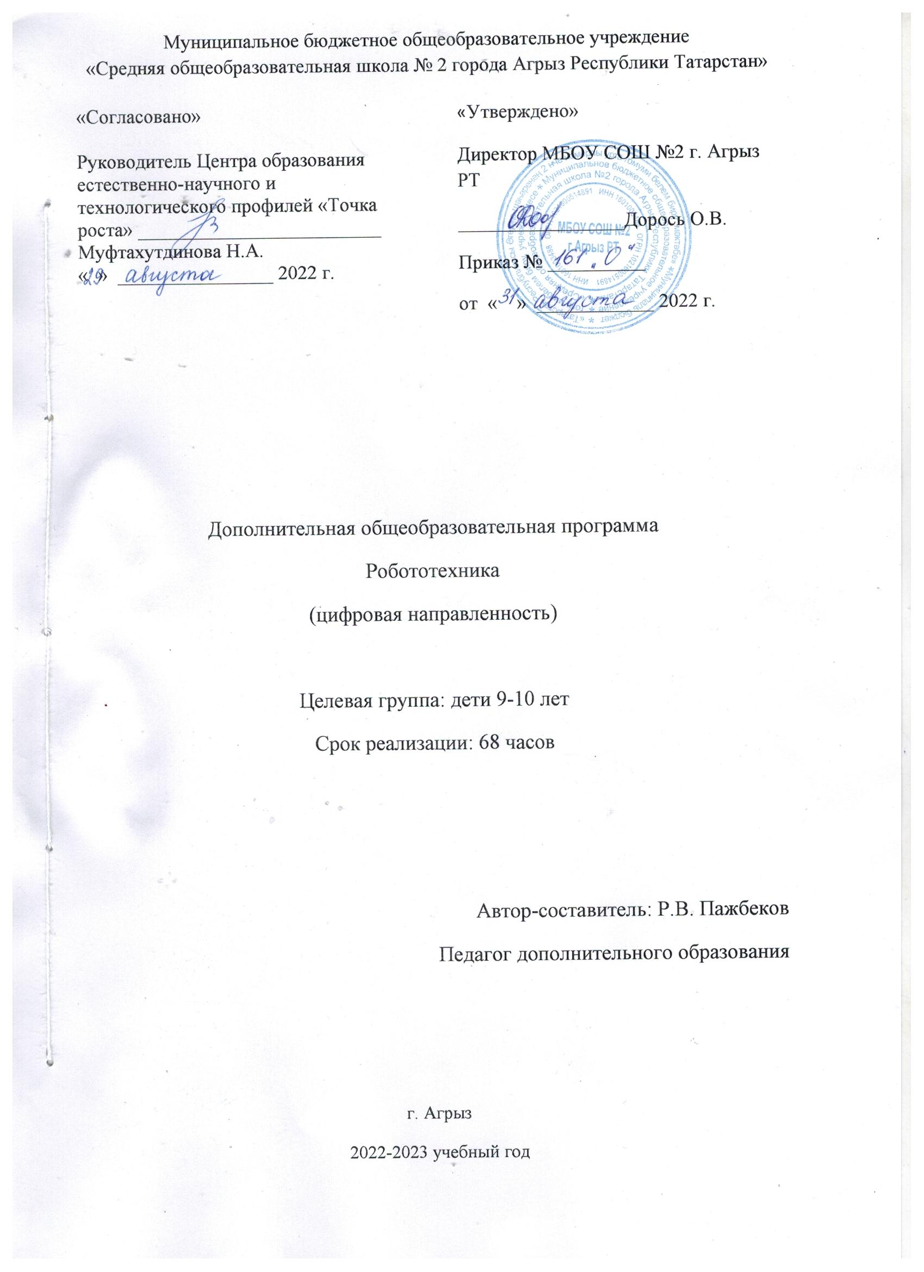
Муниципальное бюджетное общеобразовательное учреждение
«Средняя общеобразовательная школа № 2 города Агрыз Республики Татарстан»
«Согласовано»  Руководитель Центра образования естественно-научного и технологического профилей «Точка роста» _________________________  Муфтахутдинова Н.А.  « » ________________ 2022 г. |  |  | «Утверждено»  Директор МБОУ СОШ №2 г. Агрыз РТ  _________________Дорось О.В.  Приказ № __________  от « » ____________ 2022 г.
Дополнительная общеобразовательная программа
Робототехника
(цифровая направленность)

Целевая группа: дети 9-10 лет
Срок реализации: 68 часов

Автор-составитель: Р.В. Пажбеков
Педагог дополнительного образования

г. Агрыз
2022-2023 учебный год

Рабочая программа по дополнительному образованию «Робототехника» составлена в соответствии с Федеральным государственным образовательным стандартом основного общего образования и рассчитана на изучение образовательной робототехники во внеурочное время с использованием программируемых конструкторов и программного обеспечения Lego Mindstorms EV3. Реализация программы позволяет решать задачу подготовки молодого поколения к жизни в условиях информационного общества, способствует развитию мышления, интеллектуальных способностей, обучению школьников основам инженерной деятельности с целью привлечения их интереса к инженерно-техническим специальностям, вооружает их умениями и навыками использования компьютера и робототехнических устройств для решения познавательных и творческих задач, помогает в выборе дальнейшей профессиональной деятельности
Актуальность данной программы:
- необходимость вести работу в естественнонаучном направлении для создания базы, позволяющей повысить интерес к дисциплинам среднего звена (физике, технологии, информатике, геометрии);
- востребованность развития широкого кругозора школьника и формирования основ инженерного мышления;
- отсутствие предмета в школьных программах начального образования, обеспечивающего формирование у обучающихся конструкторских навыков и опыта программирования.
Преподавание курса предполагает использование компьютеров и специальных интерфейсных блоков совместно с конструкторами. Важно отметить, что компьютер используется как средство управления моделью; его использование направлено на составление управляющих алгоритмов для собранных моделей. Учащиеся получают представление об особенностях составления программ управления, автоматизации механизмов, моделировании работы систем.
Lego позволяет учащимся:
- совместно обучаться в рамках одной группы;
- распределять обязанности в своей группе;
- проявлять повышенное внимание культуре и этике общения;
- проявлять творческий подход к решению поставленной задачи;
- создавать модели реальных объектов и процессов;
- видеть реальный результат своей работы.

Цели программы:
- формирование интереса обучающихся к инженерно-техническому творчеству;
- формирование информационной культуры обучающихся, соответствующей требованиям современного мира;
- развития навыков программирования и решения алгоритмических задач.
Задачи программы:
Обучающие:
- ознакомление с комплектом LEGO Mindstorms EV3;
- ознакомление с основами автономного программирования;
- ознакомление со средой программирования LEGO Mindstorms EV3;
- получение навыков работы с датчиками и двигателями комплекта;
- получение навыков программирования;
- развитие навыков решения базовых задач робототехники.
Развивающие:
- развитие конструкторских навыков;
- развитие логического мышления;
- развитие пространственного воображения.
Воспитательные:
- воспитание у детей интереса к техническим видам творчества;
- развитие коммуникативной компетенции: навыков сотрудничества в коллективе, малой группе (в паре), участия в беседе, обсуждении;
- развитие социально-трудовой компетенции: воспитание трудолюбия, самостоятельности, умения доводить начатое дело до конца;
- формирование и развитие информационной компетенции: навыков работы с различными источниками информации, умения самостоятельно искать, извлекать и отбирать необходимую для решения учебных задач информацию.
Методы обучения:
- Познавательный (восприятие, осмысление и запоминание учащимися нового материала с привлечением наблюдения готовых примеров, моделирования, изучения иллюстраций, восприятия, анализа и обобщения демонстрируемых материалов);
- Метод проектов (при усвоении и творческом применении навыков и умений в процессе разработки собственных моделей)
- Систематизирующий (беседа по теме, составление систематизирующих таблиц, графиков, схем и т.д.)
- Контрольный метод (при выявлении качества усвоения знаний, навыков и умений и их коррекция в процессе выполнения практических заданий)
- Групповая работа (используется при совместной сборке моделей, а также при разработке проектов)

Личностные, метапредметные и предметные результаты освоения курса «Робототехника»
Метапредметные результаты
Регулятивный блок УУД
- формирование алгоритмического мышления - умение планировать последовательность действий для достижения какой-либо цели (личной, коллективной, учебной, игровой.);
- умение решать задачи, ответом для которых является описание последовательности действий на естественных и формальных языках;
- умение вносить необходимые дополнения и изменения в план и способ действия в случае расхождения начального плана (или эталона), реального действия и его результата;
- умение использовать различные средства самоконтроля.

Познавательный блок УУД
- умение представлять информацию об изучаемом объекте в виде описания: ключевых слов или понятий, текста, списка, таблицы, схемы, рисунка;
- умение создавать информационные модели объектов, процессов на естественном и формальном языках;
- умение применять начальные навыки по использованию компьютера для решения простых информационных и коммуникационных учебных задач;
- формирование системного мышления – способность к рассмотрению и описанию объектов, явлений, процессов в виде совокупности более простых элементов, составляющих единое целое;
- формирование объектно-ориентированного мышления – способность работать с объектами, объединять отдельные предмеры в группу с общим названием, выделять общие признаки предметов в этой группе или общие функции и действия, выполняемые этими или над этими объектами;
- формирование формального мышления – способность применять логику при решении информационных задач, умение выполнять операции над понятиями и простыми суждениями;
- формирование критического мышления – способность устанавливать противоречие, т.е. несоответствие между желаемым и действительным;
- осуществить перенос знаний, умений в новую ситуацию для решения проблем, комбинировать известные средства для нового решения проблем;
- формулировать гипотезу по решению проблем.

Коммуникативный блок
- Умение определять наиболее рациональную последовательность действий по коллективному выполнению учебной задачи, а также адекватно оценивать и применять свои способности в коллективной деятельности.
- Умение самостоятельно оценивать свою деятельность и деятельность членов коллектива посредством сравнения с деятельностью других, с собственной деятельностью в прошлом, с установленными нормами.
- Умение использовать монолог и диалог для выражения и доказательства своей точки зрения, толерантности, терпимости к чужому мнению, к противоречивой информации.
- Умение использовать информацию с учётом этических и правовых норм.

Личностные результаты
- Формирование понятия связи различных процессов, объектов с информационной деятельностью человека;
- актуализация сведений из личного жизненного опыта информационной деятельности;
- Формирование критического отношения к информации и избирательности её восприятия,
- уважения информационным результатам деятельности других людей,
- формирование основ правовой культуры в области использования информации.
- Формирование навыков создания и поддержки индивидуальной информационной среды, навыков обеспечения защиты значимой личной информации, формирование чувства ответственности за качество личной информационной среды;
- формирование умения осуществлять совместную информационную деятельность, в частности, при выполнении учебных заданий, в том числе проектов.
- развитие любознательности, сообразительности при выполнении разнообразных заданий проблемного и эвристического характера;
- развитие внимательности, настойчивости, целеустремленности, умения преодолевать трудности – качеств весьма важных в практической деятельности любого человека;
- развитие самостоятельности суждений, независимости и нестандартности мышления;
- воспитание чувства справедливости, ответственности;
- начало профессионального самоопределения, ознакомление с миром профессий, связанных с робототехникой.

Предметные результаты
По окончании обучения учащиеся должны знать:
- правила техники безопасной работы с механическими устройствами;
- основные компоненты роботизированных программно-управляемых устройств;
- конструктивные особенности различных моделей, сооружений и механизмов;
- виды подвижных и неподвижных соединений в конструкторе;
- основные приемы конструирования роботов и управляемых устройств;
- компьютерную среду визуального программирования роботов;
Учащиеся должны уметь:
- демонстрировать технические возможности роботов;
- самостоятельно решать технические задачи в процессе конструирования роботов (планирование предстоящих действий, самоконтроль, применять полученные знания, приемы и опыт конструирования);
- создавать реально действующие модели роботов по разработанной схеме, по собственному замыслу;
- создавать программы на компьютере для различных роботизированных устройств, читать и корректировать программы при необходимости;
- работать со справочной системой среды программирования, с ресурсами сети Интернет

Основное содержание (68 ч)
1. Введение в робототехнику (4 ч)
Роботы. Виды роботов. Значение роботов в жизни человека. Основные направления применения роботов. Искусственный интеллект. Правила работы с конструктором LEGO
Управление роботами. Методы общения с роботом. Состав конструктора LEGO MINDSTORMS EV3. Визуальные языки программирования. Их основное назначение и возможности. Команды управления роботами. Среда программирования модуля, основные блоки.
2. Знакомство с роботами LEGO MINDSTORMS EV3 (11 ч)
Правила техники безопасности при работе с роботами-конструкторами. Правила обращения с роботами. Основные механические детали конструктора. Их название и назначение.
Модуль EV3. Обзор, экран, кнопки управления модулем, индикатор состояния, порты. Установка батарей, способы экономии энергии. Включение модуля EV3. Запись программы и запуск ее на выполнение. Сервомоторы EV3, сравнение моторов. Мощность и точность мотора. Механика механизмов и машин. Виды соединений и передач и их свойства.
Сборка роботов. Сборка модели робота по инструкции. Программирование движения вперед по прямой траектории. Расчет числа оборотов колеса для прохождения заданного расстояния.
3. Датчики LEGO MINDSTORMS EV3 и их параметры (9 ч)
Датчики. Датчик касания. Устройство датчика. Практикум. Решение задач на движение с использованием датчика касания. Датчик цвета, режимы работы датчика. Решение задач на движение с использованием датчика цвета. Ультразвуковой датчик. Решение задач на движение с использованием датчика расстояния. Гироскопический датчик. Инфракрасный датчик, режим приближения, режим маяка. Подключение датчиков и моторов. Интерфейс модуля EV3. Приложения модуля. Представление порта. Управление мотором.
4. Основы программирования и компьютерной логики (23 ч)
Среда программирования модуля. Создание программы. Удаление блоков. Выполнение программы. Сохранение и открытие программы.
Счетчик касаний. Ветвление по датчикам. Методы принятия решений роботом. Модели поведения при разнообразных ситуациях.
Программное обеспечение EV3. Среда LABVIEW. Основное окно. Свойства и структура проекта. Решение задач на движение вдоль сторон квадрата. Использование циклов при решении задач на движение.
Программные блоки и палитры программирования. Страница аппаратных средств. Редактор контента. Инструменты. Устранение неполадок. Перезапуск модуля.
Решение задач на движение по кривой. Независимое управление моторами. Поворот на заданное число градусов. Расчет угла поворота.
Использование нижнего датчика освещенности. Решение задач на движение с остановкой на черной линии. Решение задач на движение вдоль линии. Калибровка датчика освещенности.
Программирование модулей. Решение задач на прохождение по полю из клеток. Соревнование роботов на тестовом поле.
5. Практикум по сборке роботизированных систем (14 ч)
Измерение освещенности. Определение цветов. Распознавание цветов. Использование конструктора Lego в качестве цифровой лаборатории.
Измерение расстояний до объектов. Сканирование местности.
Сила. Плечо силы. Подъемный кран. Счетчик оборотов. Скорость вращения сервомотора. Мощность. Управление роботом с помощью внешних воздействий.
Реакция робота на звук, цвет, касание. Таймер.
Движение по замкнутой траектории. Решение задач на криволинейное движение.
Конструирование моделей роботов для решения задач с использованием нескольких разных видов датчиков. Решение задач на выход из лабиринта. Ограниченное движение.
6. Творческие проектные работы и соревнования(8 ч)
Правила соревнований. Работа над проектами «Движение по заданной траектории», «Кегельринг». Соревнование роботов на тестовом поле.
Конструирование собственной модели робота. Программирование и испытание собственной модели робота. Подведение итогов работы учащихся. Подготовка докладов, презентаций, стендовых материалов для итоговой конференции. Завершение создания моделей роботов для итоговой выставки.

Календарно-тематическое планирование
№ | Наименование разделов и тем | Количество часов | Календарные сроки |  | Примечание
№ | Наименование разделов и тем | Количество часов | План. | Факт. | Примечание
Тема 1. Введение в робототехнику (4 ч)
 | Техника безопасности. Роботы. Виды роботов. Значение роботов в жизни человека. | 1
 | Основные направления применения роботов.  Правила работы с конструктором LEGO | 1
 | Управление роботами. Методы общения с роботом.  Состав конструктора LEGO MINDSTORMS EV3. | 1
 | Языки программирования.  Среда программирования модуля, основные блоки. | 1
Тема 2. Знакомство с роботами LEGO MINDSTORMS EV3 (11 ч)
 | Правила техники безопасности при работе с роботами-конструкторами. Правила обращения с роботами. Основные механические детали конструктора и их назначение. | 1
 | Основные механические детали конструктора и их назначение. | 1
 | Модуль EV3. Обзор, экран, кнопки управления модулем. | 1
 | Индикатор состояния, порты. Установка батарей, способы экономии энергии. | 1
 | Включение модуля EV3. Запись программы и запуск ее на выполнение. | 1
 | Моторы EV3, сравнение моторов. Мощность и точность мотора. Механика механизмов и машин. | 1
 | Виды соединений и передач и их свойства. | 1
 | Сборка модели робота по инструкции. Программирование движения вперед по прямой траектории. | 2
 | Расчет числа оборотов колеса для прохождения заданного расстояния. | 2
Тема 3. Датчики LEGO MINDSTORMS EV3 EDU и их параметры (9 ч)
 | Датчик касания. Устройство датчика.  Решение задач на движение с использованием датчика касания. | 2
 | Датчик цвета, режимы работы датчика. Решение задач на движение с использованием датчика | 2
 | Ультразвуковой датчик. Решение задач на движение с использованием датчика расстояния | 2
 | Гироскопический датчик. Инфракрасный датчик, режим приближения, режим маяка. | 2
 | Подключение датчиков и моторов.  Интерфейс модуля EV3. Приложения модуля. Представление порта. Управление мотором. | 1
Тема 4. Основы программирования и компьютерной логики (23 ч)
 | Среда программирования модуля. Создание программы.  Удаление блоков. | 2
 | Выполнение программы. Сохранение и открытие программы. | 1
 | Счетчик касаний. Ветвление по датчикам.  Методы принятия решений роботом. | 2
 | Модели поведения при разнообразных ситуациях. | 2
 | Программное обеспечение EV3.  Среда LABVIEW. Основное окно. Свойства и структура проекта. | 1
 | Решение задач на движение вдоль сторон квадрата. Использование циклов при решении задач на движение. | 2
 | Программные блоки и палитры программирования  Устранение неполадок. | 2
 | Решение задач на движение по кривой. Независимое управление моторами. | 2
 | Поворот на заданное число градусов. Расчет угла поворота. | 2
 | Использование датчика освещенности. | 1
 | Решение задач на движение с остановкой на черной линии. | 1
 | Решение задач на движение вдоль линии. | 1
 | Калибровка датчика освещенности. | 1
 | Программирование модулей. Решение задач на прохождение по полю из клеток | 2
 | Соревнование роботов на тестовом поле. Зачет времени и количества ошибок | 1
Тема 5. Практикум по сборке роботизированных систем (14ч)
 | Измерение освещенности. Определение цветов. Распознавание цветов. | 1
 | Использование конструктора в качестве цифровой лаборатории. | 1
 | Измерение расстояний до объектов. Сканирование местности. | 1
 | Сила. Плечо силы. Подъемный кран. | 1
 | Счетчик оборотов. Скорость вращения мотора. Мощность. | 1
 | Управление роботом с помощью внешних воздействий. | 1
 | Реакция робота на звук, цвет, касание. Таймер. | 1
 | Движение по замкнутой траектории. | 1
 | Решение задач на криволинейное движение. | 1
 | Конструирование моделей роботов для решения задач с использованием нескольких разных видов датчиков. | 1
 | Решение задач на выход из лабиринта. | 2
 | Ограниченное движение. | 2
6. Творческие проектные работы и соревнования(8 ч)
 | Работа над проектом «Движение по заданной траектории», | 1
 | Работа над проектом «Кегельринг». | 1
 | Соревнование роботов на тестовом поле. Зачет времени и количества ошибок | 1
 | Конструирование собственной модели робота | 2
 | Программирование и испытание собственной модели робота. | 2
 | Презентации и защита проекта «Мой уникальный робот» | 1
Итого: |  | 68 часов

Учебно-методическое и материально-техническое обеспечение образовательного процесса
Литература (основная и дополнительная)
- Копосов Д. Г. Первый шаг в робототехнику. Практикум для 5-6 классов\ Д. Г. Копосов. – М.: БИНОМ. Лаборатория знаний, 2012 – 292 с.
- Блог-сообщество любителей роботов Лего с примерами программ [Электронный ресурс] / http://nnxt.blogspot.ru/2010/11/blog-post_21.html
- Лабораторные практикумы по программированию [Электронный ресурс] http://www.edu.holit.ua/index.php?option=com_content&view= category&layout=blog&id=72&Itemid=159&lang=ru
- Образовательная программа «Введение в конструирование роботов» и графический язык программирования роботов [Электронный ресурс] / http://learning.9151394.ru/course/view.php?id=280#program_blocks
- Примеры конструкторов и программ к ним [Электронный ресурс] / Режим доступа: http://www.nxtprograms.com/index2.html
- Программы для робота [Электронный ресурс] / http://service.lego.com/en-us/helptopics/?questionid=2655
- Учебник по программированию роботов (wiki) [Электронный ресурс] /
- Материалы сайтов http://www.slideshare.net/odezia/180914-39396539

Электронные учебные пособия
- http://www.metodist.ru Лаборатория информатики МИОО
- http://www.it-n.ru Сеть творческих учителей информатики
- http://www.metod-kopilka.ru Методическая копилка учителя информатики
- http://fcior.edu.ru http://eor.edu.ru Федеральный центр информационных образовательных ресурсов (ОМC)
- http://pedsovet.su Педагогическое сообщество
- http://school-collection.edu.ru Единая коллекция цифровых образовательных ресурсов
- http://www.prorobot.ru/lego.php
- http://nau-ra.ru/catalog/robot
http://www.239.ru/robot
- http://www.russianrobotics.ru/actions/actions_92.html
- http://habrahabr.ru/company/innopolis_university/blog/210906/STEM-робототехника
- http://www.slideshare.net/odezia/2014-39493928
http://www.slideshare.net/odezia/ss-40220681



